# 今月の担当職務・目標



Confidential outside Yokogawa Group  **Monthly Report**

Form Y-E31-2　Size A4

* 旧人工酵素設計 調査活動
* 連携最適化テーマの最適化技術 技術検証
* 米国再生水NAWI RO膜解析・最適化FS
* 予測FSのためのツール開発

# 今月の成果・結果

## 2.1　 旧人工酵素設計 調査活動

### 2.1.1　チーム全体

チーム全体のサマリは下記の通りである。

* 次期テーマに向けた調査活動
* セルラーゼ合成・活性評価実験（東京大学）を進めた（バイオエンジニアリングGr. 原さん）

|  |  |  |  |  |  |  |  |  |  |
| --- | --- | --- | --- | --- | --- | --- | --- | --- | --- |
| Date | 2023/2/17 | Description | 新規作成 | | | | | | |
| Issue | MK本部 INV プロジェクトデザイン部 | | | Author | 熊谷 渉 | Check | 鎌田 健一 | Approval | 鎌田 健一 |
|  |  | | |  |  |  |  |  |  |
|  |  | | |  |  |  |  |  |  |

* アプリケーション・周辺技術調査を開始した（熊谷、原さん）

### 2.1.2　熊谷個人

今月はバイオマスの前処理技術について調査した。リグノセルロース系バイオマスは、セルロース／ヘミセルロース／リグニンで構成されており、それらを酵素糖化（加水分解）する。しかし、未処理バイオマスを酵素糖化する上で、(1)ヘミセルロース／リグニンの存在、(2)セルロースの結晶性の高さ、という理由から、酵素へのアクセス・吸着が阻害され、分解効率が低下する。よって、分解効率改善のために、成分分離に基づく前処理が開発されてきた。図1にバイオマス前処理技術のリストを示す。調査中だが、反応速度や成分比の依存性などのデメリットが指摘されていることから、酵素カクテルとの併用する上での課題が考えられる。来月は、セルラーゼカクテルの技術を含めて、下半期の調査結果をまとめる予定である。

また、2月17日に東京大学に訪問し、評価実験を指導いただいている砂川先生にテーマ概要と実験データのまとめ方のイメージ（図2）について説明し、コメントをいただいた。来月は、今年度の共同研究成果をまとめ、東大の五十嵐先生・清水先生・砂川先生に報告する予定である。

## 2.2　連携最適化テーマの最適化技術 技術検証

### 2.2.1　最適化技術検証

今月も、「2.1 旧人工酵素設計 調査活動」と「2.3米国再生水 NAWI RO膜解析・最適化FS」を優先したため、最適化技術の検証は進捗が無かった。

### 2.2.2　東京都立大　共同研究

共同研究先の東京都立大の学生（M2）が電気学会にレター（2ページ）を投稿するため、その執筆をサポートしている。2月頃に投稿予定。学生（D1）がSICE Annual Conference 2023に発表申込する予定。

また、学生（M1、B4）は卒業論文発表／修士論文発表を終えた。来月は、今期の研究成果と来期の方針を検討した後、学生と安田先生に相談・報告する予定。

## 2.3　米国再生水NAWI RO膜解析・最適化FS

今月のサマリは下記の通りである。

* ラスバージェネス水道局（LVMWD）のRO膜透過水質について時系列モデルを用いて予測し、その精度を評価した。

### 2.3.1　RO膜透過水質の予測モデル検討

2月1日にSGDCのメンバーにNAWIの解析進捗について説明し、質問に回答した。再生水プロセス全体最適化まで見据えると、UF膜の水質予測が必要になることを伝えた。

今月はLVMWDのRO透過水の導電率予測を検討した。図3に導電率予測の戦略を示す。データトレンドから、傾向(1) 日々の細かな変動、傾向(2) 数か月単位の上昇傾向、が確認されるため、傾向毎に別々にモデル化を検討していくことにした。熊谷は傾向(2)の時系列モデルによってどの程度効果があるのかを検証した。

まず、時系列データのSTL分解（Seasonal Decomposition of Time Series by Loess）を適用した。その結果を図4に示す。図4から、非定常なトレンド変動が支配的であることを確認した。これは、確かに傾向(2)が含まれており、時系列モデルが期待できることを示唆している。

次に、目的変数単体の時系列モデルを用いて導電率を予測した。2021年7月～2022年9月の期間の1分データを30分単位に加工して使用した。加工方法については2023年1月度月報を参照されたい。モデルはProphetを用いて、日特性と週特性のフラグを有効にした。膜透過の導電率を予測し、膜前の導電率を用いて変化した割合に変換した。検証パターンを下記の2つとした。

* 検証1：平常期間後半（2021年10月～2022年1月）を学習、悪化期間前半（2022年2月～4月）を予測
* 検証2：悪化期間前半（2021年4月～2022年6月）を学習、悪化期間後半（2022年7月～9月）を予測

図5に検証1の結果、図6に検証2の結果を示す。橙色が学習期間であり、推定した値、緑色が予測期間であり、予測した値である。検証1は、学習期間では一定の導電率削減率を維持しているが、予測期間以降は低下していくため、時系列モデルは上手く予測できない。一方、検証2は、悪化傾向を学習すれば、ある程度予測できることを示唆している。

しかし、RO1段目と2段目の導電率は、2022年8月以降に急激に変化しており、その期間の予測精度が悪いことも確認される。これは、圧力や流量（図7）ではなく、ORPや遊離塩素の量（図8）が急激に変わっている（運転や膜の問題）ことに起因していると推測される。よって、目的変数以外の外部因数を用いて、予測モデルを改善することが必要だと考えられる。今後は、オレンジ郡水道局（OCWD）についても同様に、導電率などの水質予測を試す予定。

## 2.4　予測FSのためのツール開発

今月は、他項目の優先度が高かったため、作業は無し。

# 3　来月の主な計画

* 旧人工酵素設計 調査活動
* 連携最適化テーマの最適化技術調査・検証
* 米国再生水NAWI RO膜解析・最適化FS
* 予測FSのためのツール開発

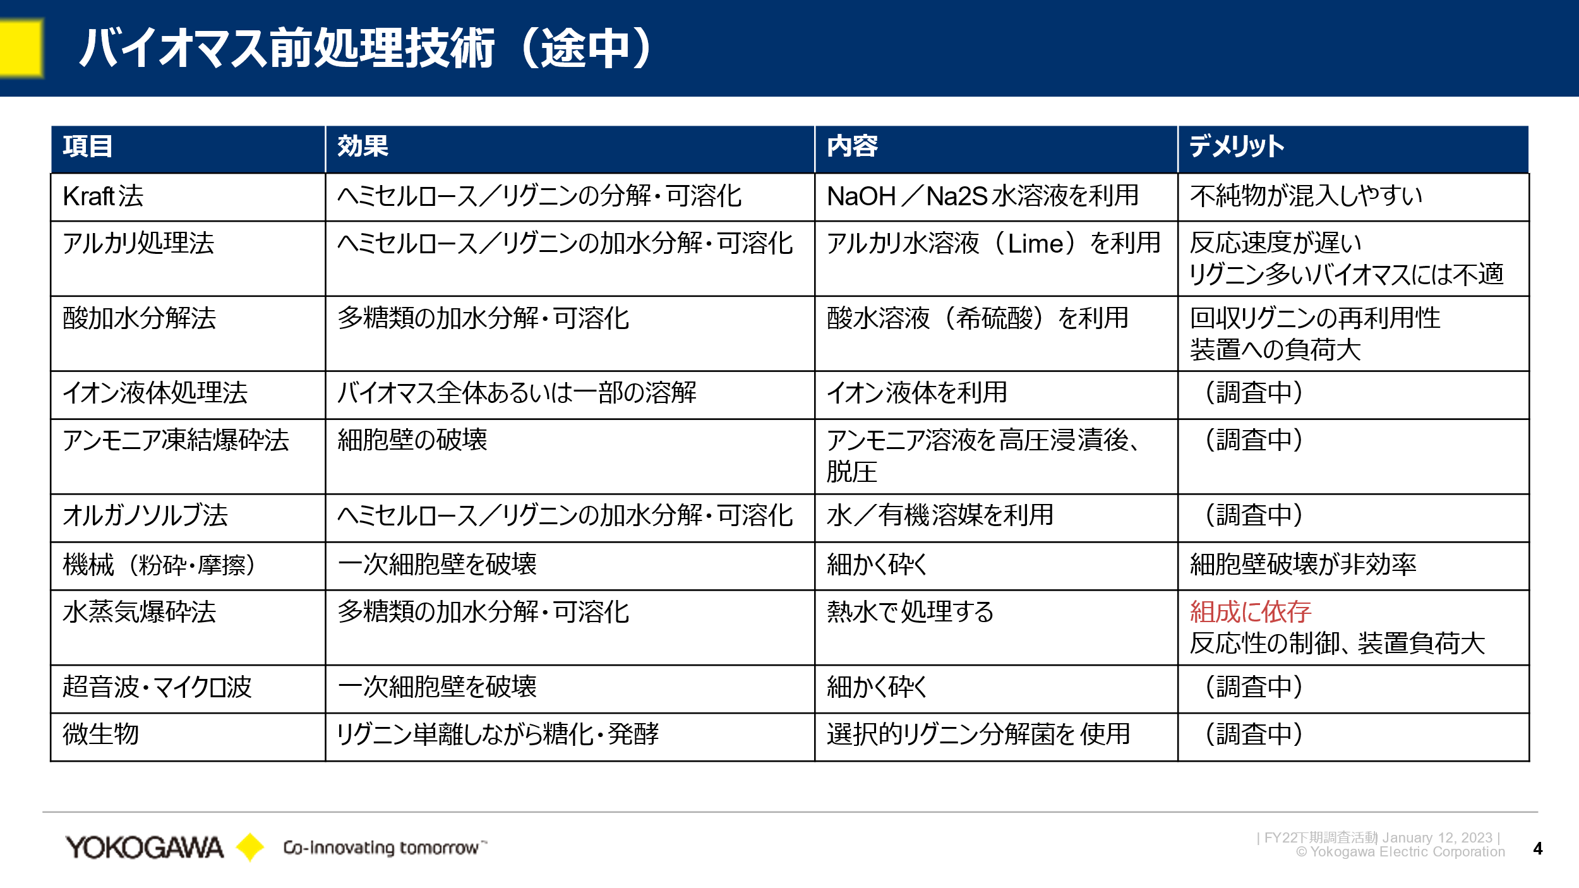

図1：人工酵素設計　バイオマス前処理技術

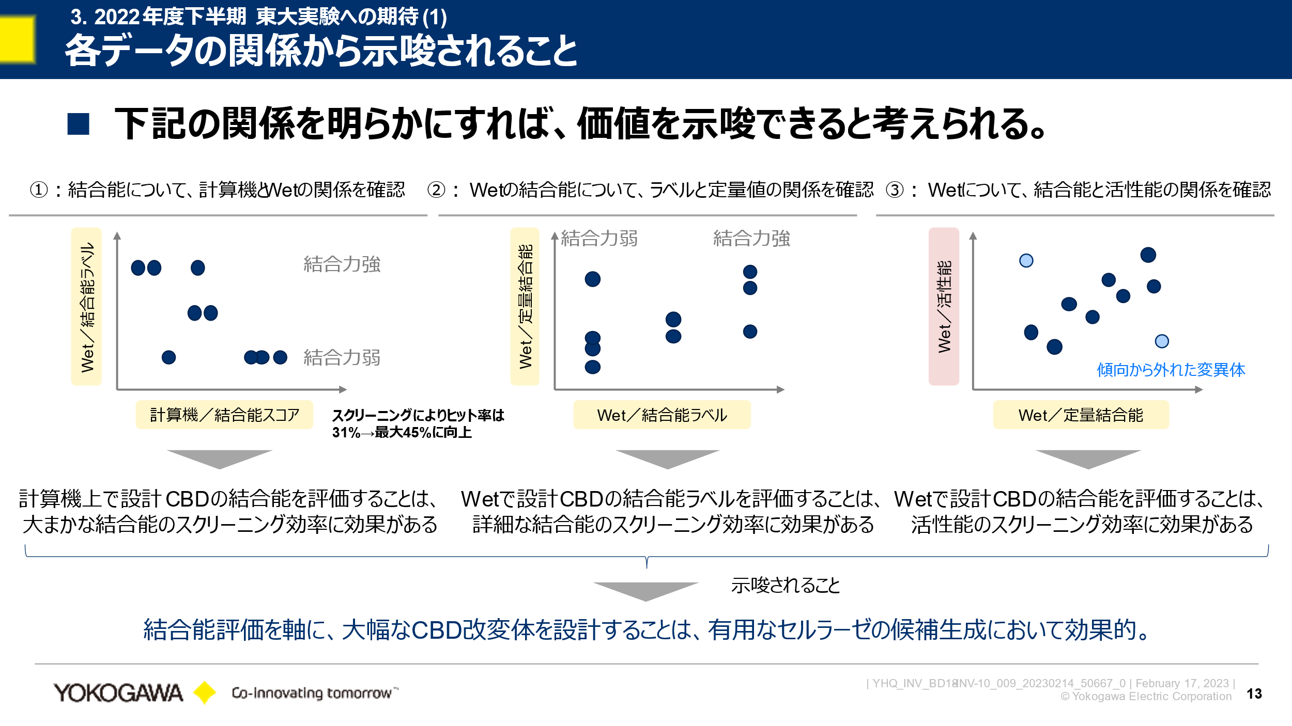

図2：東大実験の活性評価データに期待するイメージ

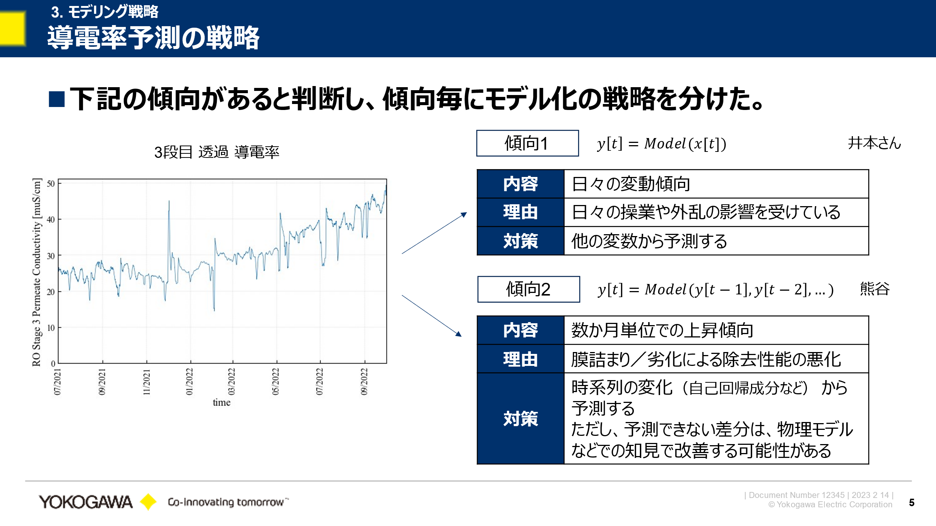

図3：NAWI RO膜透過導電率予測の戦略

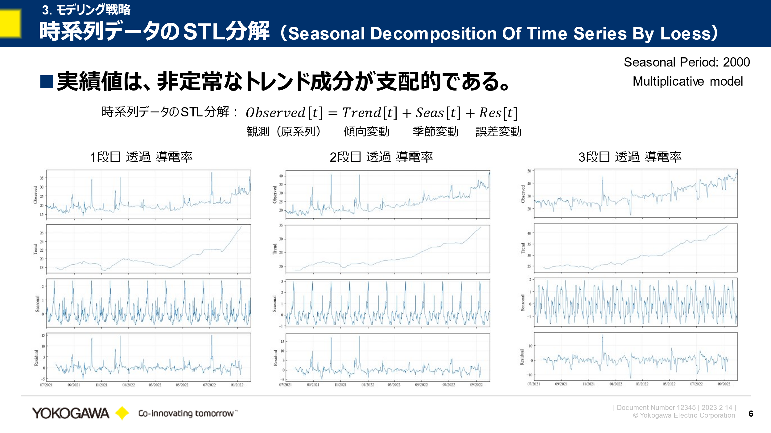

図4：LVMWD RO膜透過水導電率のSTL分解結果

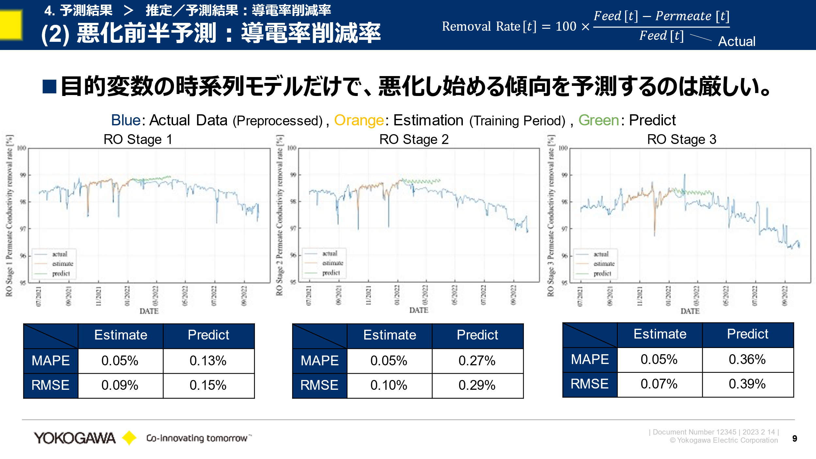

図5： 導電率削減率予測結果（悪化前半予測）

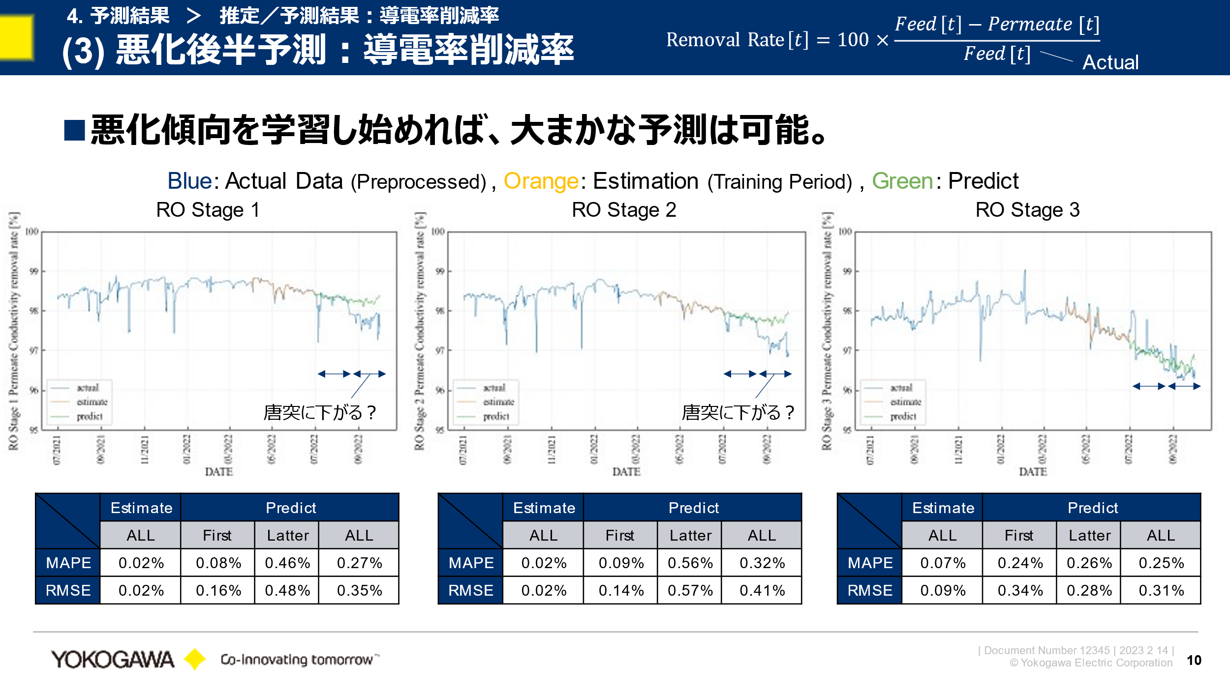

図6： 導電率削減率予測結果（悪化後半予測）

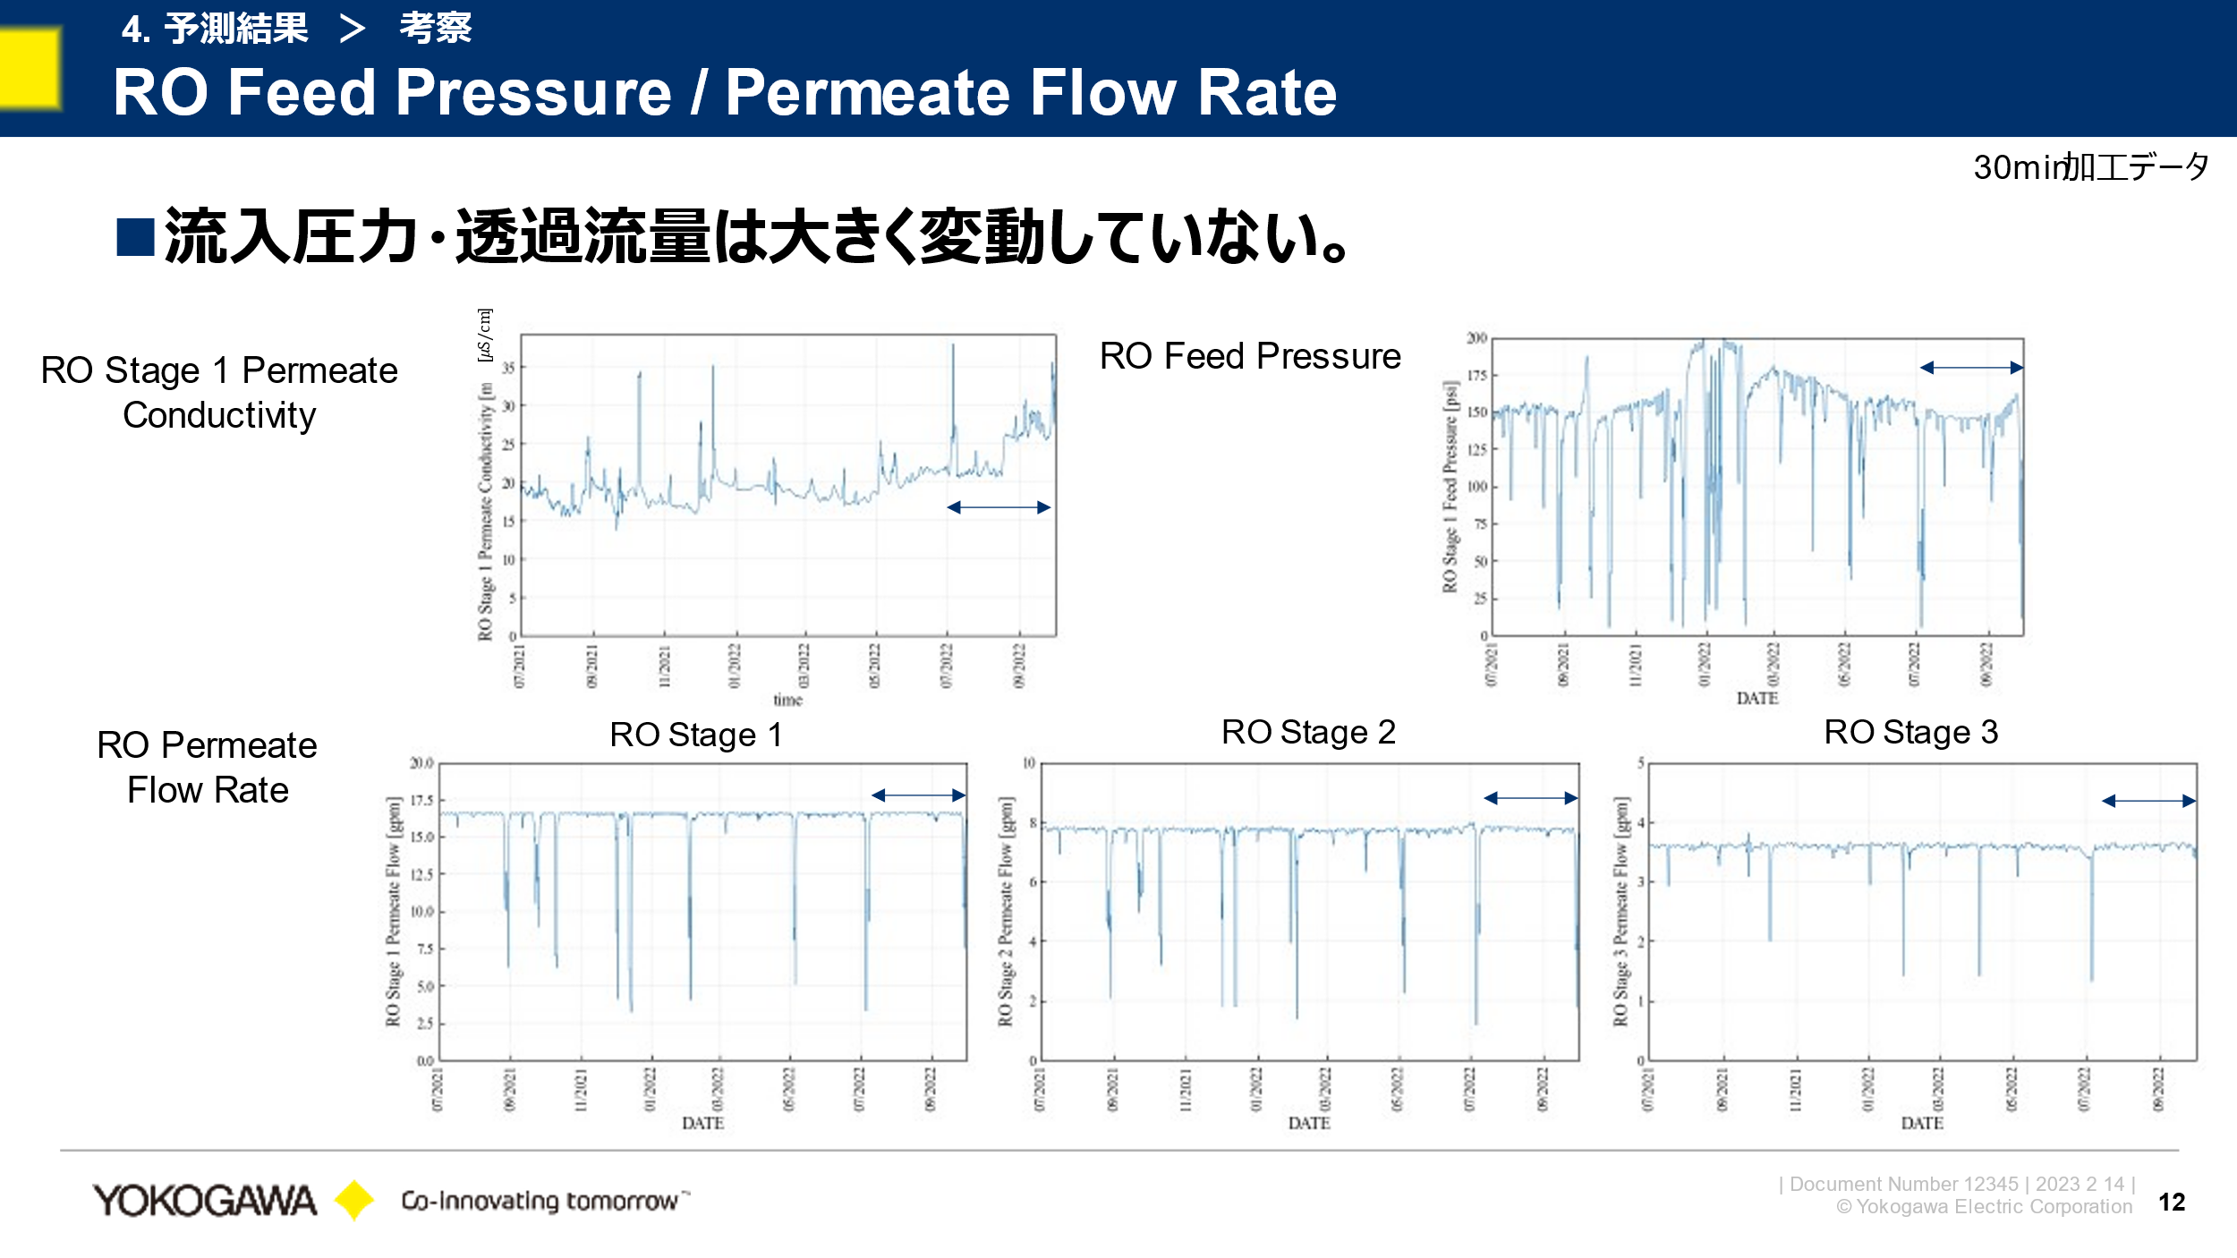

図7： RO膜流入圧力と透過体積流量のトレンド（各ステージ）

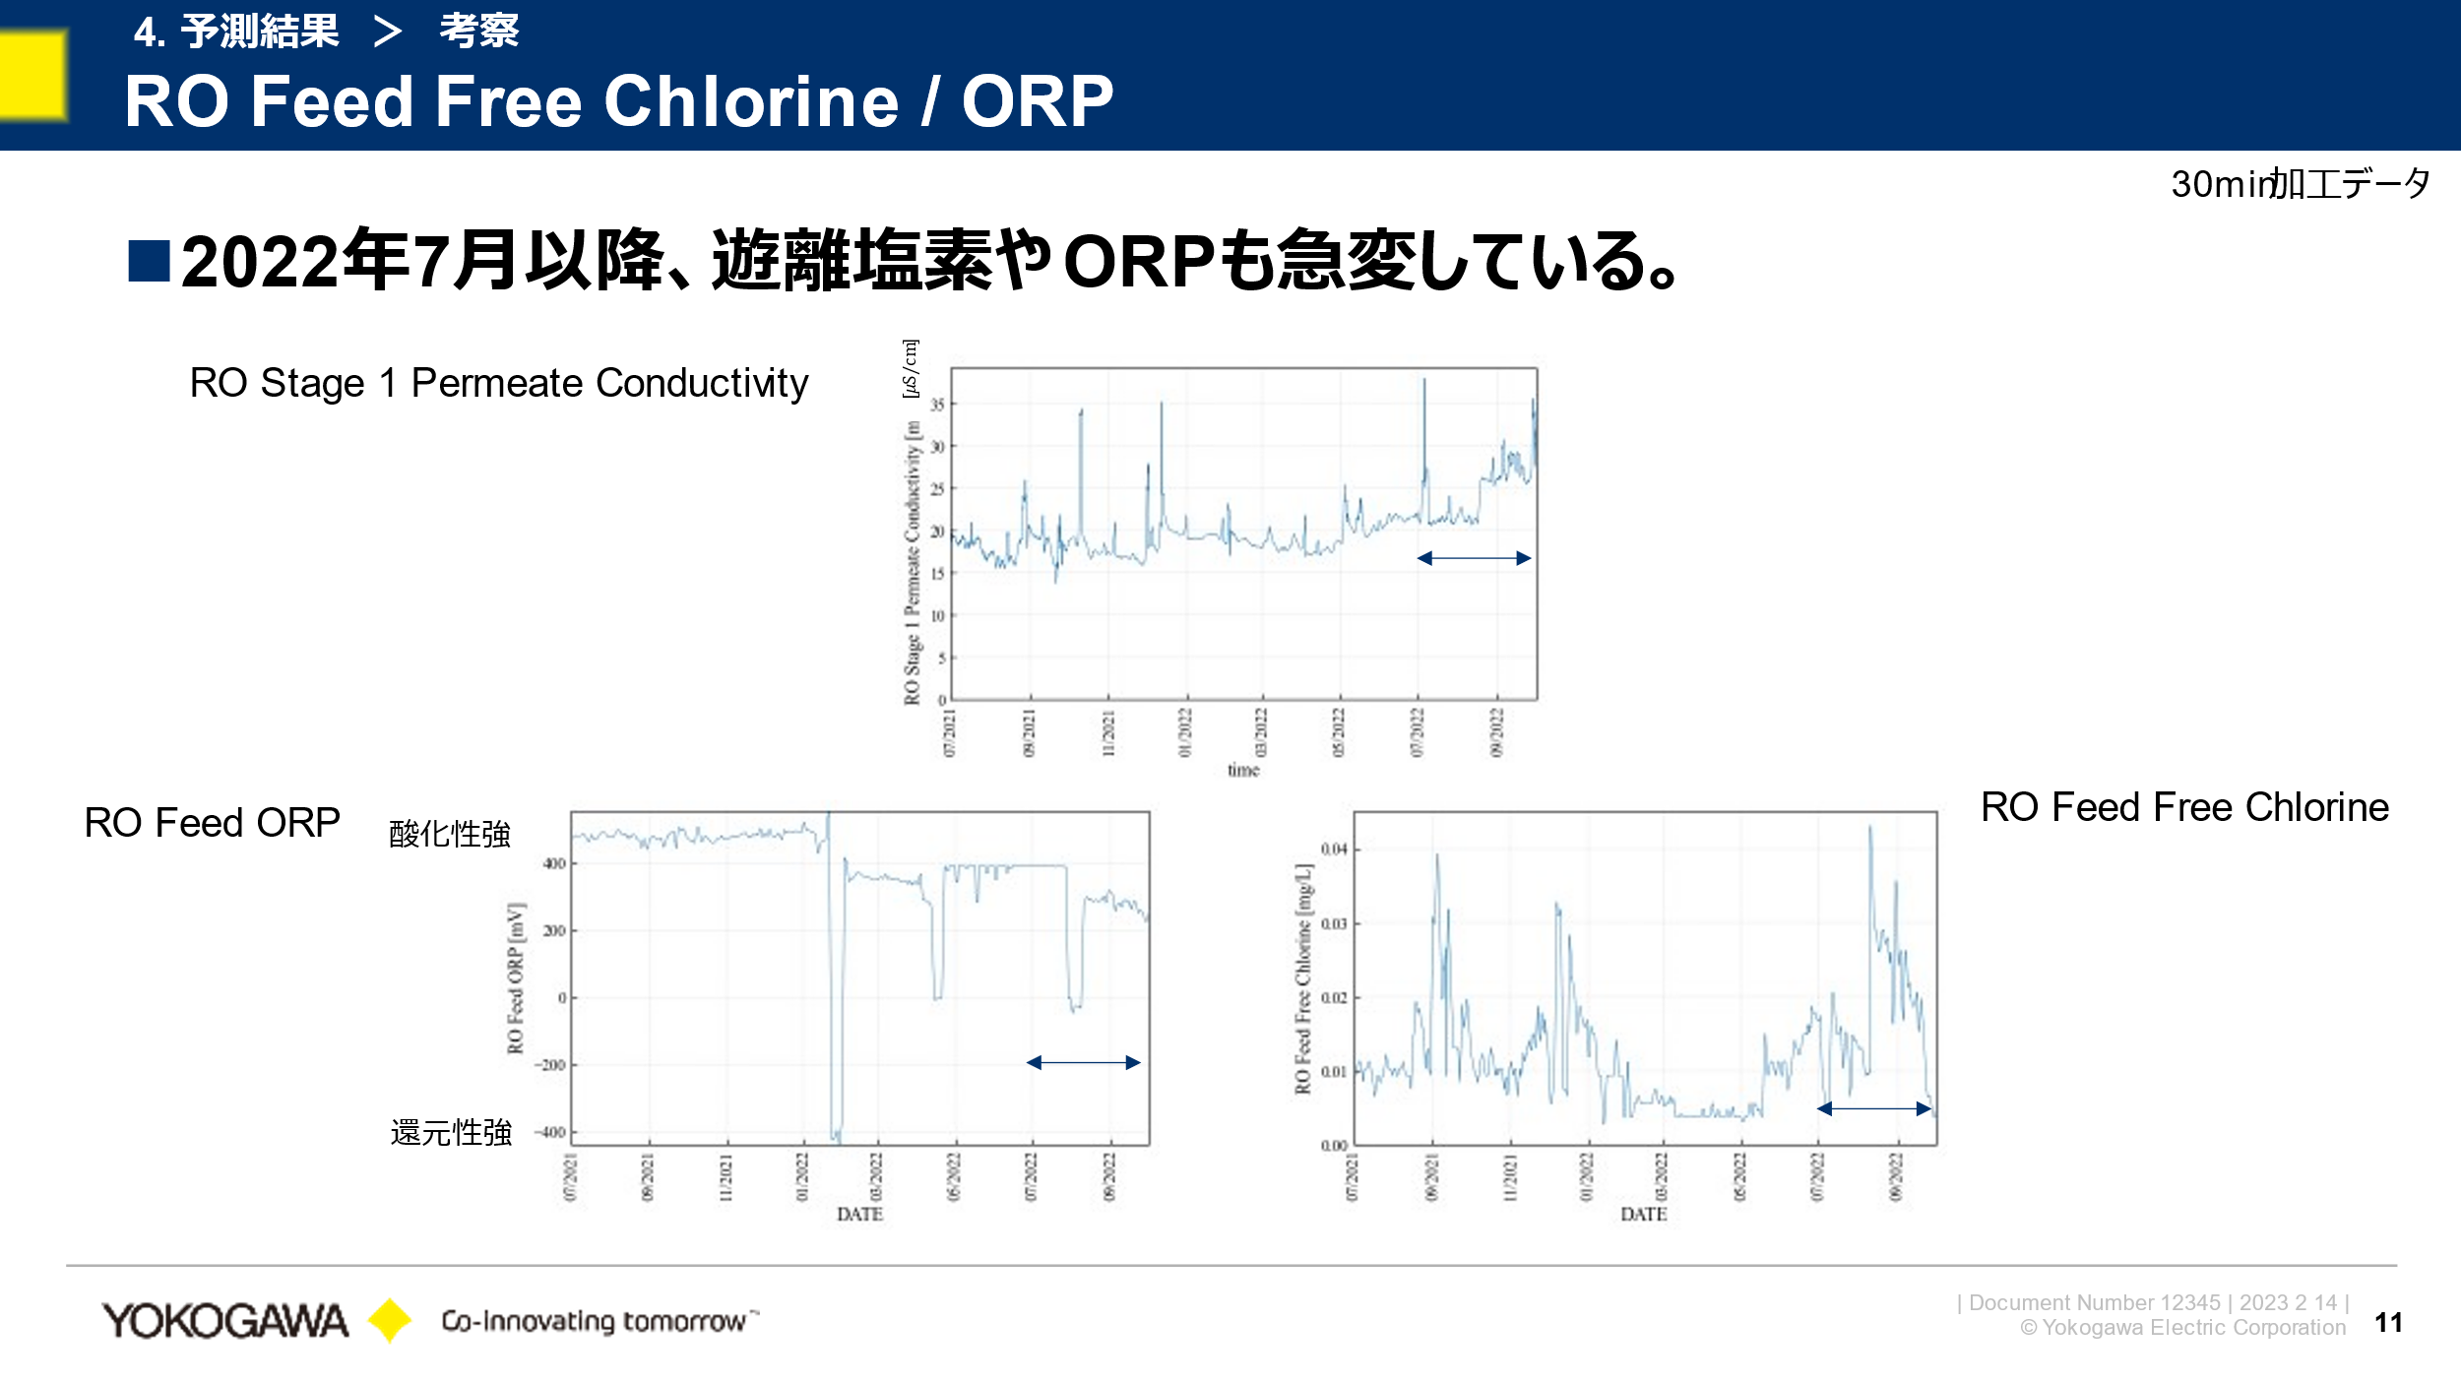

図8： RO膜流入遊離塩素とORPのトレンド